Вишиванка – код нації
Мета
* Поглибити знання учнів про українську вишиванку як символ національної культури.
* Виховувати повагу до народних традицій, національної свідомості та патріотизму.
* Розвивати творчі здібності учнів через участь у виставці та майстер-класі.
* Створити святкову атмосферу та позитивний емоційний настрій.
Обладнання
* Вишиванки учнів, батьків, вчителів, гостей.
* Виставка дитячих малюнків «Моя вишиванка».
* Зразки вишиванок різних регіонів України (картинки, ілюстрації).
* Мультимедійне обладнання для показу презентації.
* Музичний супровід (українські народні мелодії, сучасні пісні про Україну).
* Матеріали для майстер-класу (кольоровий папір, ножиці, клей, фломастери/олівці).
* Прикраси для сцени (рушники, квіти, колоски).
Дійові особи:
* Ведучі (2 учні у вишиванках).
* Учні-читці віршів.
* Учасники вокальних номерів.
Хід заходу
(Звучить тиха українська народна мелодія. На сцені – виставка дитячих малюнків «Моя вишиванка», рушники, квіти.)
Ведучий 1: Добрий день, шановні гості, учні, батьки, вчителі!
Ведучий 2: Сьогодні особливий день – День вишиванки! День, коли кожен українець з гордістю одягає свою національну святиню – вишиту сорочку.
Ведучий 1: Вишиванка… У цьому слові бринить мелодія рідної землі, шепіт віків, мудрість наших предків.
Ведучий 2: Це не просто одяг – це код нашої нації, зашифрована історія, символ краси та незламного духу українського народу.
(Виходять учні-читці.)
Учень 1:
Сорочка-вишиванка – символ України,
Її оберіг, її краса, її єдина.
У кожнім хрестику – любов і щирість,
У кожнім кольорі – надія й вірність.
Учень 2:
Червоний – то любов, калина, маки,
Чорний – то земля, родючість, знаки.
Зелений – то життя, весна, надія,
Білий – чистота, світла мрія.
Ведучий 1: Наші талановиті художники також відчули красу вишиванки та відобразили її у своїх малюнках. Запрошуємо вас оглянути виставку «Моя вишиванка».
(Невелика пауза, під час якої тихо звучить українська мелодія.)
Ведучий 2: А чи знаєте ви, що кожен регіон України має свої особливі візерунки та кольори вишиванок?
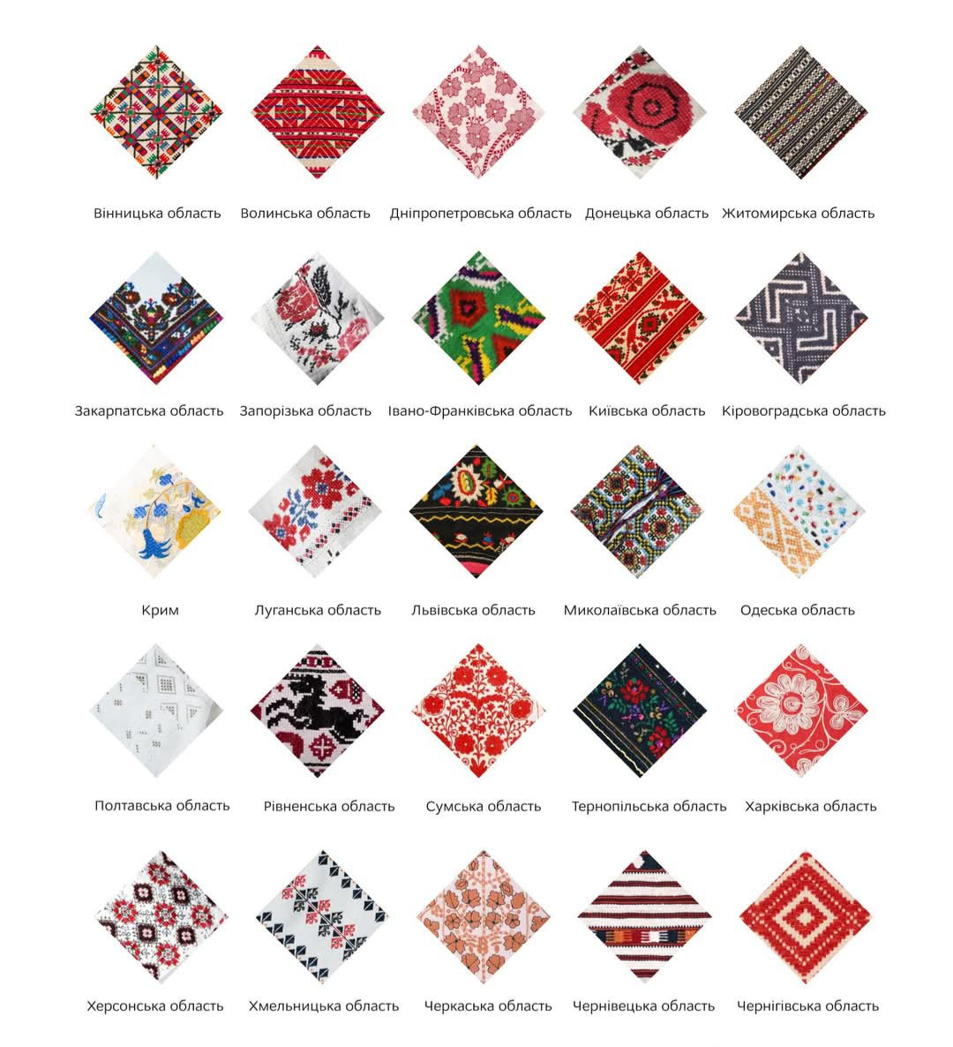
(Показ слайдів із вишиванками різних регіонів України.)
Ведучий 1: Погляньте, які чудові вишиванки сьогодні одягли наші учні. Кожна з них – неповторна, особлива.
(Учні коротко розповідають про свою вишиванку: хто вишивав, що означають візерунки, чи є вона родинною реліквією.)
Ведучий 2: А зараз ми пропонуємо вам трішки розважитися та перевірити свої знання про вишиванку.
Проведення вікторини про вишиванки
* Що символізує червоний колір у вишивці?
* Яка пташка часто зустрічається на українських рушниках?
* Назвіть один із найдавніших геометричних орнаментів.
* Яке місто вважається центром гуцульської вишивки?
* Як називається чоловіча вишита сорочка без коміра?
(Звучить пісня «Одягни вишиванку, Україно моя!»)
Ведучий 1: Вишиванка – це не лише краса, але й оберіг. Вважалося, що вишиті візерунки захищають від усього злого, приносять щастя та добробут.
Ведучий 2: І сьогодні ми пропонуємо вам створити свій власний символ-оберіг – паперову вишиванку. Запрошуємо вас на майстер-клас!
Проведення майстер-класу "Паперова вишиванка".
Учні вирізають із паперу силует сорочки та прикрашають її паперовими візерунками.
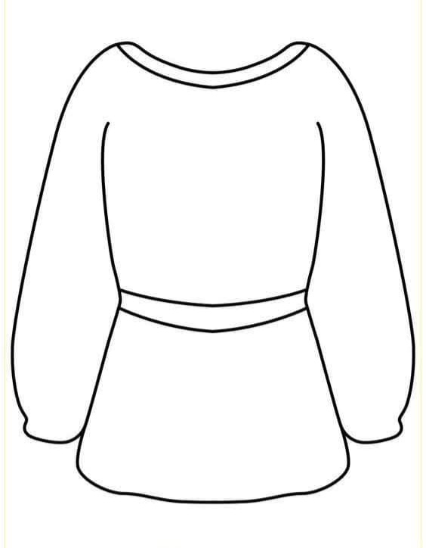
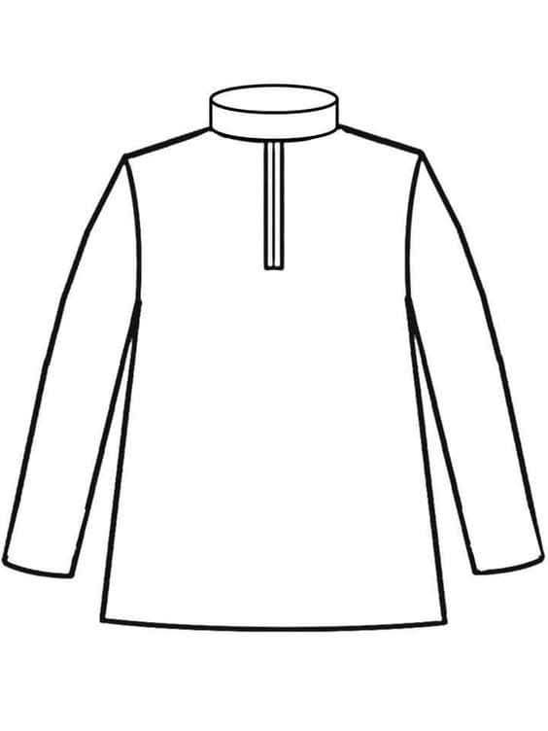
(Під час майстер-класу звучить спокійна українська мелодія.)
Ведучий 1: Ось які чудові вишиванки у нас вийшли! Кожна з них – унікальна, як і ви самі. Ведучий 2: Нехай вишиванка завжди буде з вами – у серці, у думках, у вчинках. Нехай вона оберігає вас і надихає на добрі справи.
Ведучий 1: Пам'ятаймо: вишиванка – це наш генетичний код, наша гордість, наша історія.
Ведучий 2: Зі святом вас, дорогі друзі! З Днем вишиванки!
(Усі разом виконують пісню про Україну.)

